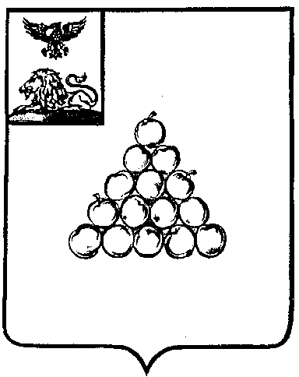

**Б Е Л Г О Р О Д С К А Я О Б Л А С Т Ь**

**АДМИНИСТРАЦИЯ ВАЛУЙСКОГО ГОРОДСКОГО ОКРУГА**

П О С Т А Н О В Л Е Н И Е

**Валуйки**

**«22»июля 2024 г. №1312**

**О внесении изменений в постановление администрации Валуйского городского округа от 29 апреля 2019 года № 619**

В соответствии с частью 4 статьи 18 Федерального закона от 24 июля 2007 года № 209-ФЗ «О развитии малого и среднего предпринимательства в Российской Федерации», Правилами формирования, ведения и обязательного опубликования перечня муниципального имущества Валуйского городского округа, свободного от прав третьих лиц (за исключением права хозяйственного ведения, права оперативного управления, а также имущественных прав субъектов малого и среднего предпринимательства), утвержденными решением Совета депутатов Валуйского городского округа от 25 декабря 2018 года № 144, **постановляю:**

1. Внести в постановление администрации Валуйского городского округа от 29 апреля 2019 года № 619 «Об утверждении перечня имущества Валуйского городского округа, свободного от прав третьих лиц (за исключением права хозяйственного ведения, права оперативного управления, а также имущественных прав субъектов малого и среднего предпринимательства)», (далее - постановление) следующие изменения:

1.1. Исключить из Перечня имущества Валуйского городского округа, свободного от прав третьих лиц (за исключением права хозяйственного ведения, права оперативного управления, а также имущественных прав субъектов малого и среднего предпринимательства), утвержденного вышеуказанным постановлением (далее - Перечень), строки № 20, № 24 и № 27 согласно приложению № 1 к настоящему постановлению.

1.2. Считать строки № 21-№ 44 строками № 20-№ 41 соответственно.

1.3. Дополнить Перечень строками № 42-№ 48, согласно приложению № 2 к настоящему постановлению.

2. Опубликовать настоящее постановление в газете «Валуйская звезда» и сетевом издании «Валуйская звезда» (val-zvezda31.ru), а также разместить на официальном сайте администрации Валуйского городского округа в информационно - телекоммуникационной сети Интернет.

3. Контроль за исполнением настоящего постановления возложить на заместителя главы администрации Валуйского городского округа по вопросам муниципальной собственности и земельных ресурсов – начальника управления экономического развития Мормуль М.Ю.

**Глава администрации**

**Валуйского городского округа А.И. Дыбов**